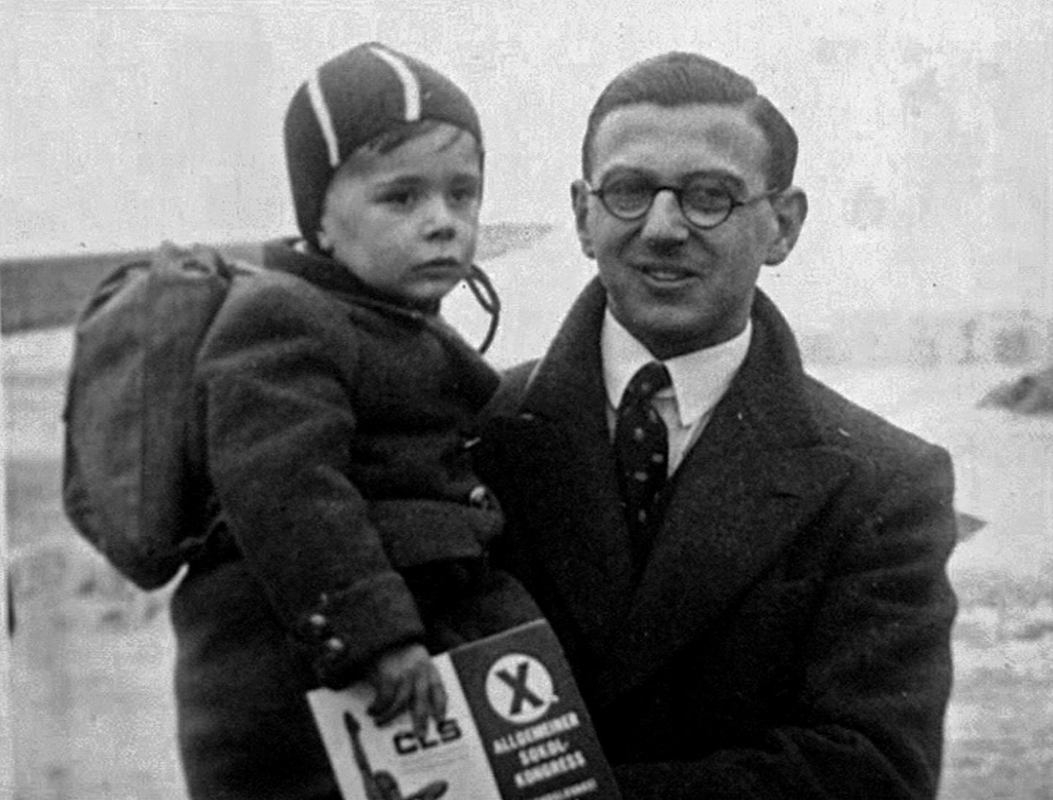**Die Kindertransport Organisation Deutschland e.V. lädt Sie,**

**unter der Schirmherrschaft**

**des Botschafters der Tschechischen Republik, Tomas Kafka,**

zum

**Gedenken des 85. Jahrestages des letzten Kindertransports 1939,**

am 28.06.2024 von 14.00 Uhr - 15.00 Uhr

am Berliner Denkmal in der Georgenstraße.

**„Züge in das Leben – Züge in den Tod; Trains to Life – Trains to Death“, ein.**

Wir gedenken des tschechischen Nationalhelden und britischen Börsenmaklers, Sir Nicholas Winton, (One Life) der die Ausreise von 669 tschechischen Kindern aus Prag mit den Kindertransporten nach Großbritannien 1939 in sieben Monaten ermöglichte, und der Publizistin Hannah Arendt für ihre beispielhafte Aktivität, zugunsten jüdischer Kinder aus der Tschechoslowakei mit der Jugend Alijah nach Palästina.

Wir freuen uns, Sie als unsere Gäste begrüßen zu können. Bitte bestätigen Sie Ihre Teilnahme unter der mail: [lisa.bechner@berlin.de](mailto:lisa.bechner@berlin.de), bis zum 21.06.2024

Lisa Sophie Bechner MBE Berlin, 19.Mai 2024

Kindertransport Organisation Deutschland e.V.